U-1. Длительная(процесс идёт больше двух часов) задержка резервирования интервала - процесса назначения свободного времени доставки
Важность: Критическая
Повторяемость: Однажды - occurred one time only or is not reproducible
Окружение: Windows 10, Firefox 74
Шаги:
1. Зайти на сайт https://www.utkonos.ru/
2. Выбрать товары
3. Добавить в корзину
4. Ввести адрес
5. Нажать перейти к оплате
ФР: Резервирование(процесс назначения свободного времени доставки) интервала шло больше двух часов
ОР: Резервирование(процесс назначения свободного времени доставки) интервала длится не более 5 минут
Приориет: Высокий
Пруф:
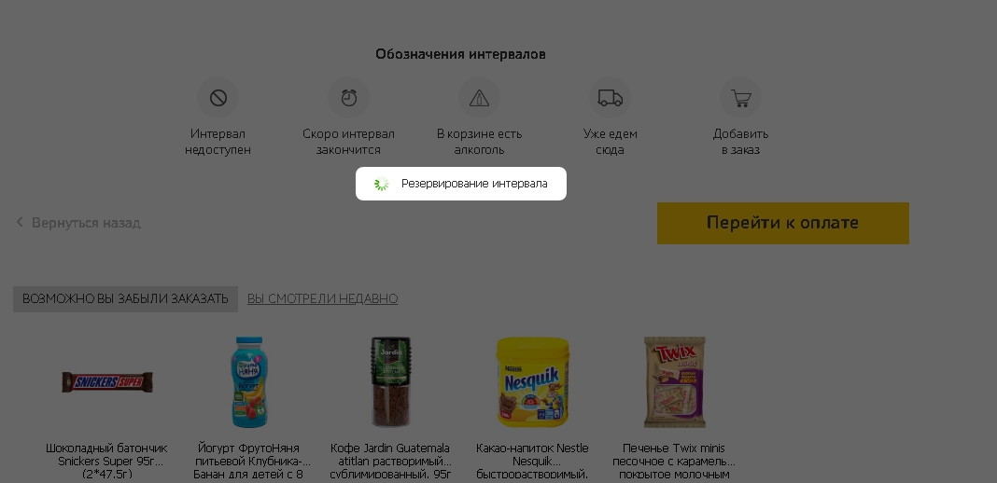
U-2. На сайте в каталоге есть раздел алкоголь, но в него не попасть из меню сайта, доступ осуществляется через поиск.
Важность: Средняя
Повторяемость: Всегда - can be reproduced at all times
Окружение: Windows 10, Firefox 74
Шаги:
1. Зайти на сайт www.utkonos.ru
2. Нажать на кнопку "Каталог товаров"
3. Пролистать весь список
ФР: В каталоге товаров отсутствует раздел алкоголь. Сам алкоголь есть, но доступ только через поиск.
ОР: В каталоге товаров присутствует раздел алкоголь.
Приоритет: Средняя
Пруфы:
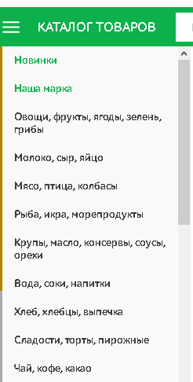
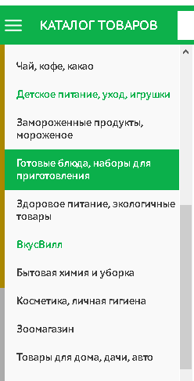
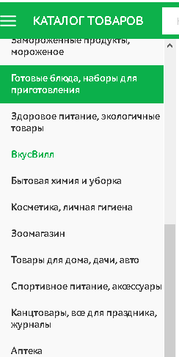

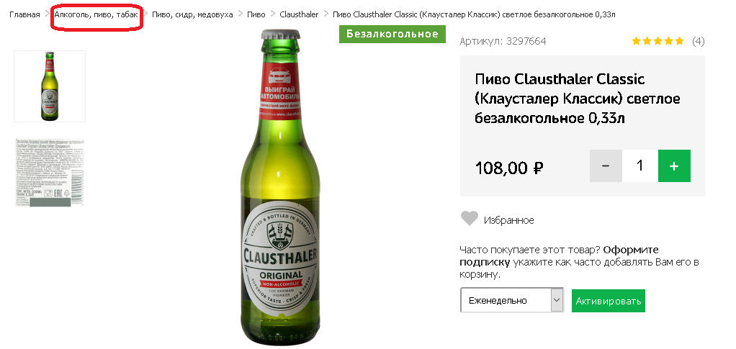

U-3. При поиске выдается предупреждение(Доставка алкоголя осуществляется только в магазин Утконоса ежедневно с 8:00 до 20:00) для безалкогольной продукции
Важность: Средняя
Повторяемость: Всегда - can be reproduced at all times
Окружение: Windows 10, Firefox 74
Шаги:
1. Запустить сайт www.utkonos.ru
2. В поиске набрать "Безалкогольное вино"
3. Нажать кнопку поиска
ФР: Выдается предупреждение для безалкогольной продукции, доставку можно осуществить только в магазин
ОР: Предупреждение для безалкогольной продукции не выдается, доставку можно осуществить любым способом
Приоритет: Средний
Пруф:
